- Функционал с лицом и телом пациента
Это все должно быть в какой-то вкладке новой типа «Осмотр косметология». Она должна открываться только если выбран вид карты “Косметология”.
Мы предоставим примерную картинку лица. Должно быть сразу 2 лица как и в файле. Вот ссылка на нее https://disk.yandex.ru/i/VaJTzXOyn46nyQ
И нужна возможность нам на лице следующая
- Ставить точки в определенных местах и у этих точек писать комментарии
- Рисовать на лице линии (прямые, волнистые, стрелки)
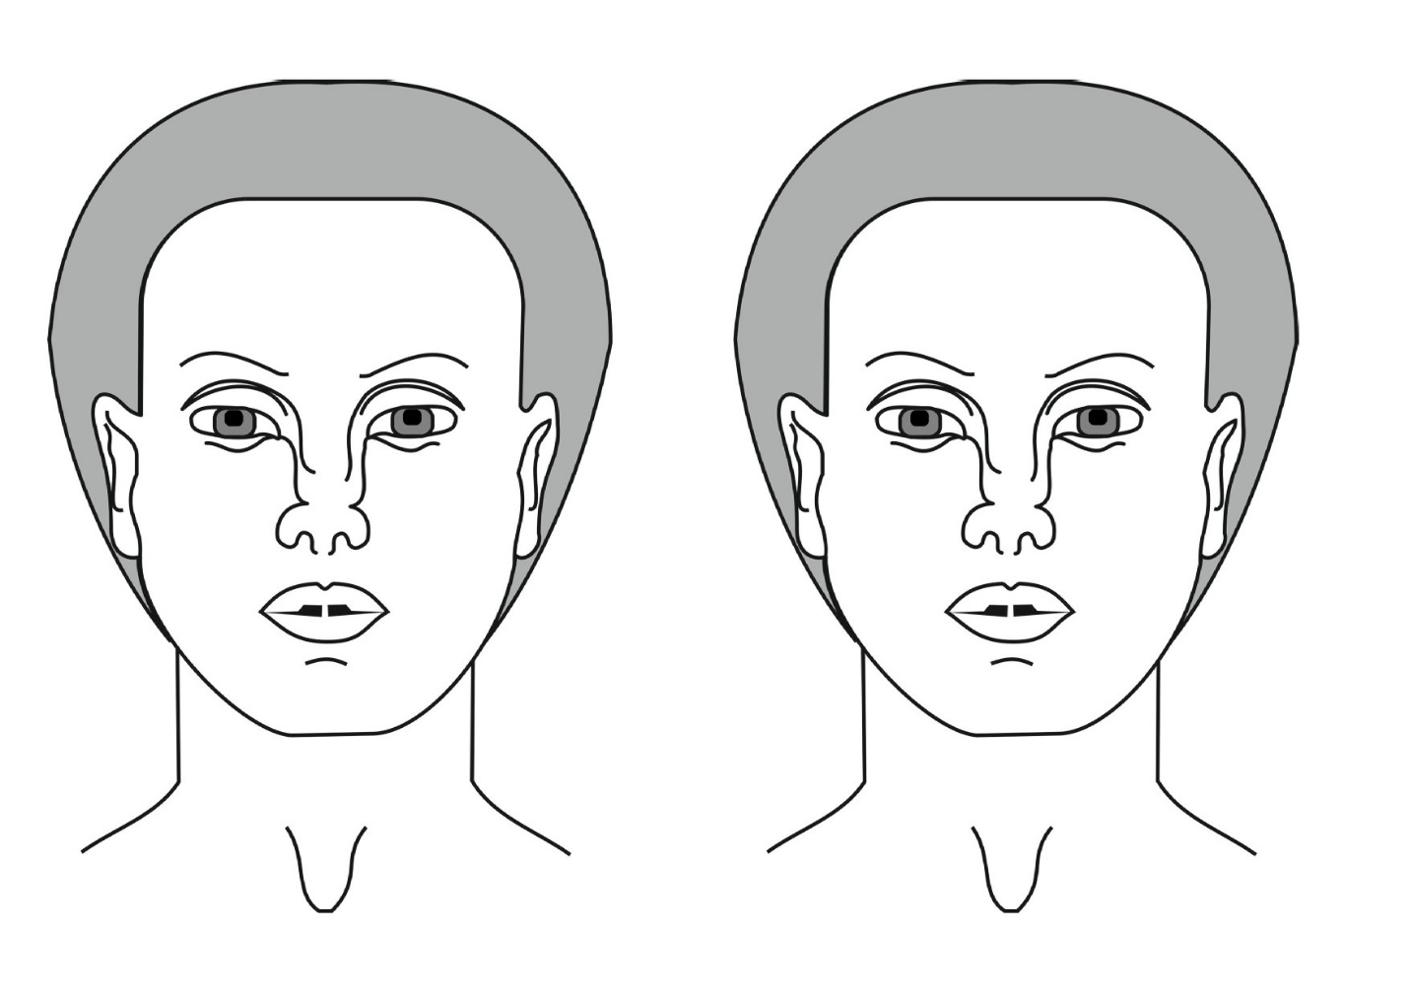
Так же предоставим примерную картинку тела – вид сзади и спереди. Вот ссылка на картинку https://disk.yandex.ru/i/Uqgr65be0zHaAw

На теле нужна возможность следующая
- Ставить точки в определенных местах и у этих точек писать комментарии
